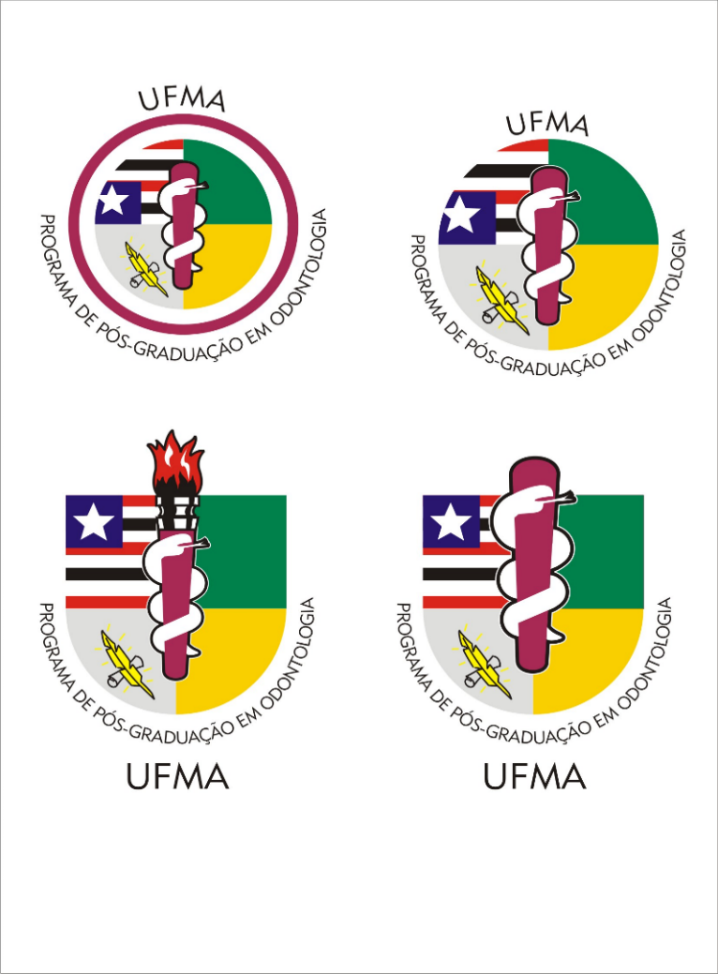UNIVERSIDADE FEDERAL DO MARANHÃO

CENTRO DE CIÊNCIAS BIOLÓGICAS E DA SAÚDE

PROGRAMA DE PÓS-GRADUAÇÃO EM ODONTOLOGIA

mestrado OU DOUTORADO EM ODONTOLOGIA

**TÍTULO**

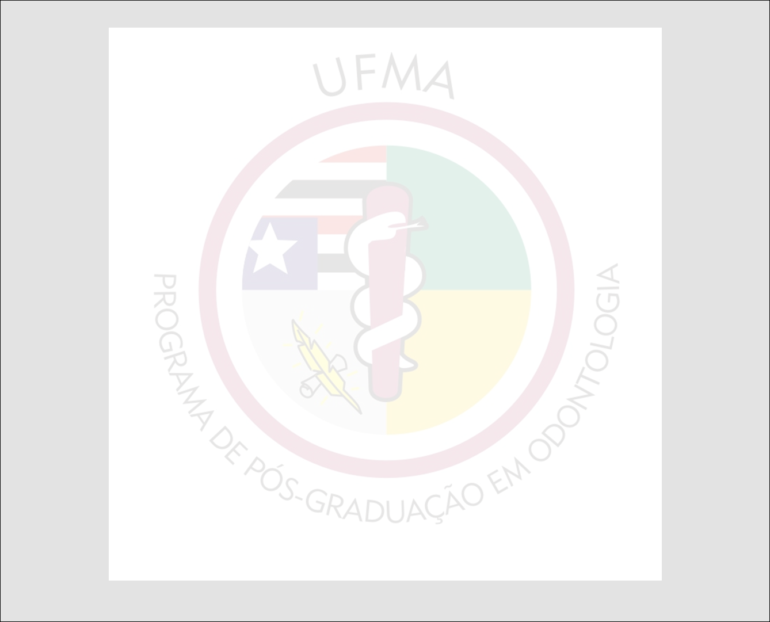

SÃO LUIS 2020